LISTA DE EXERCÍCIOS 2 - UC 2

AULA 1 A 3

- Identificando os tipos de dados. Observe os valores abaixo:

Analise os valores e responda:

- Qual é o tipo de dado de cada valor listado?
- Recife: Spring
- 25: Number
- “25”: Spring
- True: Boolean
- False: Boolean
- Null: Null
- Undefined: Undefined
- 10.5: Number
- “true”: Spring

- Qual a diferença entre 25 e “25”?
25 number e “25” é considerado spring

- Qual a diferença entre true e “true”?
True é considerado Undefined e “true” Spring.

Quando faria sentido usar null?

Utilizamos null quando queremos indicar que uma variável existe, mas não possui.

- Calculando o estoque de uma loja

Uma loja começou o dia com 50 camisetas no estoque. Durante o dia, vendeu 13 camisetas e recebeu mais 20 camisetas de reposição.

Sendo assim, crie um código Javascript que:

- Guarde o estoque inicial;
- Guarde a quantidade vendida;
- Guarde a quantidade recebida;
- Calcule o estoque final;
- Exiba o resultado no console.

Após isso, adicione mais uma variável para verificar se o estoque final é maior ou igual a 40.
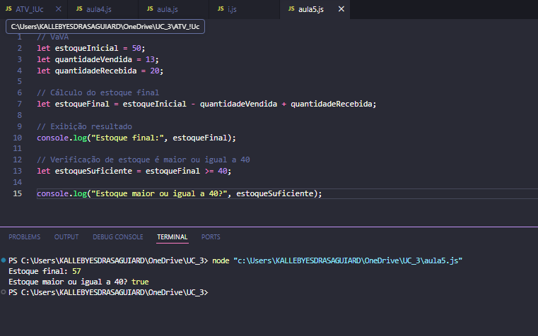

LISTA DE EXERCÍCIOS 2 - UC 2

AULA 1 A 3

3.Usando operadores relacionais.

Um curso só aceita alunos com idade mínima de 16 anos
Crie um código Javascript que:

- Guarde o nome do candidato;
- Guarde a idade do candidato;
- Guarde a idade mínima em uma constante;
- Verifique se o candidato pode se inscrever;
- Exiba no console o nome do candidato e o resultado da verificação.

Depois teste com duas idades diferentes:

- Uma idade que permita inscrição;
Uma idade que não permita inscrição.

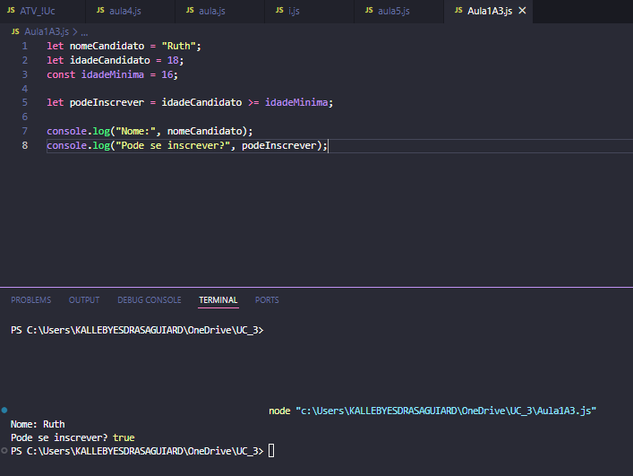

4. Mini sistema de pedido de lanchonete:
Crie um simples código em Javascript para simular um pedido na lanchonete da Bel.

O sistema deve guardar:

Nome do cliente;
Nome do produto;
Preço unitário;
Quantidade comprada;
Taxa de entrega;
Valor mínimo para entrega grátis.

O sistema deve calcular:

Total dos produtos;
Total final com entrega;
Se o cliente tem direito à entrega grátis.

O código deve exibir no console:

Nome do cliente;
Total dos produtos;
Produto comprado
